マイナンバーご提出のお願い

社会保障・税番号制度（マイナンバー制度）により、環自協支部長手当ての支払い事務（源泉事務）の際にマイナンバーが必要になります。

　つきましては、別紙の「マイナンバー（個人番号）連絡票」にご記入の上、令和７年６月４日（水）までに、マイナンバーカードまたはマイナンバー通知カードと一緒にご持参ください。（**規定によりFAXや郵送等で提出いただくことができません。お手数ですが直接、職員に提出をお願いします。**）

顔写真付きのマイナンバーカードを持っていない場合

次の①②の両方の書類等をご持参ください。

①番号確認のため、通知カードor住民票（マイナンバー付）

②身元（実在）確認のための、運転免許証

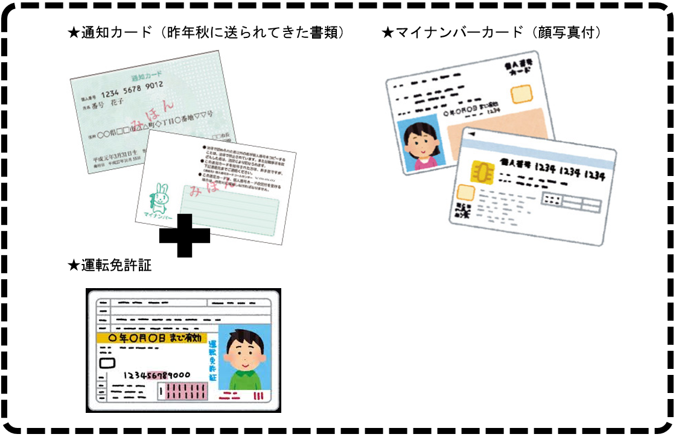

**←どちらか→**

**ご持参ください**

**マイナンバー（個人番号）連絡票**

|  |  |  |  |  |  |  |  |  |  |  |  |  |
| --- | --- | --- | --- | --- | --- | --- | --- | --- | --- | --- | --- | --- |
| 提　出 日 | 令和　　　年　　　　月　　　　日 | | | | | | | | | | | |
| 支　部　名 |  | | | | | | | | | | | |
| 氏　名 |  | | | | | | | | | | | |
| 個人番号  （12ケタ） |  |  |  |  |  |  |  |  |  |  |  |  |

＊記載した個人番号は「環自協の手当て支払い事務」にのみ使用します。

＊以前提出済みの場合は任意とします。

**↑太枠内をご記入の上、マイナンバーカード（or通知カード＋運転免許証等）と一緒にこの用紙をご持参ください。**

確認職員欄

不明な点は担当までご相談ください。

環自協事務局

（環境課ごみ減量推進室　佐田）

☎054-626-1130